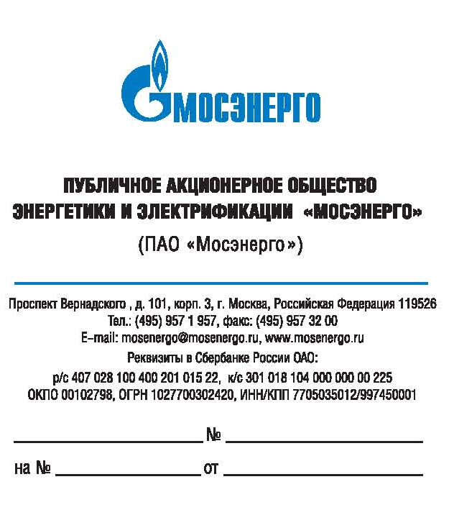

Участникам
открытых запросов предложений

Уважаемые господа!

Организатор изменяет дату рассмотрения предложений участников запросов предложений и подведения итогов открытых запросов предложений:
№ 407-ОЗП/16 на определение лучших условий на выполнение работ: «Дооснащение регистраторами аварийных событий для оперативного выявления причин отключения и снижения продолжительности простоя в неплановом ремонте. Замена существующего сервера и регистраторов аварийных процессов. (Поставка оборудования, СМР, ПНР) на ТЭЦ-23 – филиале ПАО «Мосэнерго»,
№ 421-ОЗП/16 на определение лучших условий на выполнение работ: «Аварийный ремонт газового дожимного компрессора CAMERON 5R3MSGPB-5G ст.№8Б» на ТЭЦ-16 – филиале ПАО «Мосэнерго»,
№ 424-ОЗП/16 на определение лучших условий на выполнение работ: «Ремонт коммуникаций различного назначения на ТЭЦ-21 – филиале ПАО «Мосэнерго»,
№ 426-ОЗП/16-СМП на определение лучших условий на оказание услуг: «Разработка режимных карт ВХР теплосети (ПВК) ТЭС – филиалов и котельных ПАО «Мосэнерго»,
№ 427-ОЗП/16-СМП на определение лучших условий на оказание услуг: «Поверка и подготовка к поверке водоизмерительной аппаратуры на сбросе сточных вод на ТЭЦ-12 - филиале ПАО «Мосэнерго»
№ 428-ОЗП/16-СМП на определение лучших условий на оказание услуг: «Составление технического отчета по продлению разрешения на сбросы загрязняющих веществ» для нужд филиалов ПАО «Мосэнерго»,
№ 429-ОЗП/16 на определение лучших условий на выполнение полного комплекса работ: «Нанесение на несущие металлические конструкции переходных мостов: ПТЧ-ГТ- 100, ГТ-100-ГТЭ-150, ГТЭ-150-АБК огнезащитного покрытия на ГРЭС-3 им. Р.Э. Классона – филиале ПАО «Мосэнерго»,
№ 430-ОЗП/16 на определение лучших условий на выполнение работ: «Ремонт коммуникаций различного назначения на ТЭЦ-17 – филиале ПАО «Мосэнерго»,
№ 433-ОЗП/16 на определение лучших условий на оказание услуг по оценке/исследованию рыночной стоимости права требования (дебиторской задолженности) для нужд ПАО «Мосэнерго»,
№ 434-ОЗП/16 на определение лучших условий на выполнение проектно-изыскательских работ: «Замена РОУ 140/13 на ТЭЦ-16 – филиале ПАО «Мосэнерго»,
№ 438-ОЗП/16 на определение лучших условий на выполнение работ: «Приведение в соответствие с ГОСТ узла учета ЭБ № 4 (СМР, ПНР, поставка оборуд.) на ТЭЦ-27 – филиале ПАО «Мосэнерго»,
№ 439-ОЗП/16-СМП на определение лучших условий на оказание услуг: «Техническое обслуживание, калибровка и поверка хроматографа «Кристалл» на ТЭС - филиалах ПАО «Мосэнерго».
Дата и место рассмотрения предложений участников запросов предложений и подведения итогов запросов предложений: 17.06.2016, по адресу организатора.

Руководитель тендерного комитета П.В. Григорьев

